**GA2-220501093-AA1-EV02 Diagrama y Plantilla de caso de uso**

**Integrantes:**

**Rodney Zapata Palacio**

**Presentado a la instructora:**

**Elizabeth Robayo Ramirez**

**Servicio Nacional de aprendizaje SENA**

**Centro de Comercio y Servicios (Regional Cauca)**

**Cauca - Popayán**

**Tecnólogo en Análisis y Desarrollo de Software**

**Ficha: 2675810**

# REVISIÓN HISTÓRICA

|  |  |  |  |
| --- | --- | --- | --- |
| Fecha | Descripción | Autor | Versión |
| 03/05/2023 | Diagrama y Especificacion de caso de uso | Rodney Zapata Palacio | 1.0 |
|  |  |  |  |
|  |  |  |  |
|  |  |  |  |

# TABLA DE FIGURAS

Figura 1. Diagrama de caso de uso.

Figura 2. Prototipo XX. 11

**Tabla Contenido**

Tabla de contenido

1. REVISIÓN HISTÓRICA 2

2. TABLA DE FIGURAS 3

3. IMPORTANCIA DEL DIAGRAMA DE ACTIVIDADES 5

4. DIAGRAMA DE ACTIVIDADES 6

5 CONCLUSION 7

# IMPORTANCIA DEL DIAGRAMA DE ACTIVIDADES

*Los diagramas de actividades son una herramienta de modelado visual que se utilizan para representar el flujo de trabajo de un proceso. Estos diagramas son importantes porque permiten:*

*Comprender el flujo de trabajo: Los diagramas de actividades muestran las diferentes actividades y acciones que se llevan a cabo en un proceso, así como el orden en que se realizan. Esto hace que sea más fácil entender cómo funciona el proceso en su conjunto y cómo se relacionan las diferentes partes del proceso.*

*Al representar visualmente el flujo de trabajo, los diagramas de actividades pueden ayudar a identificar cuellos de botella, retrasos y otros problemas en el proceso. Esto permite a los responsables del proceso tomar medidas para solucionar los problemas y mejorar la eficiencia.*

*Los diagramas de actividades son una forma clara y concisa de documentar los procesos de una organización. Al documentar los procesos de esta manera, se facilita la comprensión y la comunicación entre los diferentes miembros de la organización.*

*Los diagramas de actividades también pueden ser utilizados para optimizar los procesos existentes. Al analizar el flujo de trabajo, se pueden identificar áreas en las que se pueden hacer mejoras y reducir los tiempos de espera, lo que puede llevar a una mayor eficiencia y productividad.*

# DIAGRAMA DE ACTIVIDADES

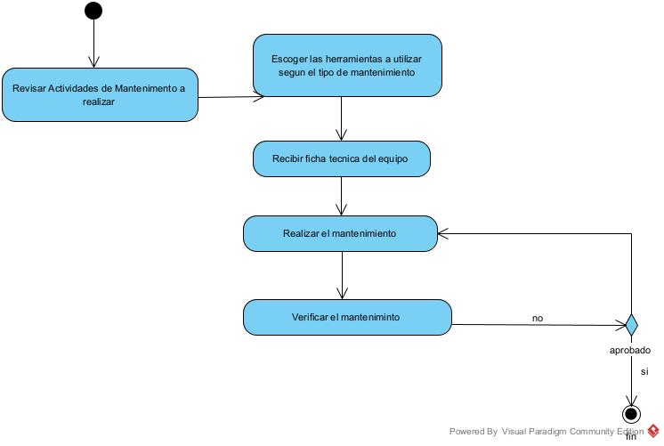

# CONCLUSION

*En conclusión, los diagramas de actividades son una herramienta valiosa para la gestión de procesos en una organización. Permiten representar visualmente el flujo de trabajo de un proceso y ayudan a comprender cómo funciona en su totalidad, identificar problemas, documentar y optimizar los procesos existentes. Los diagramas de actividades también son útiles para mejorar la comunicación y la colaboración entre los diferentes miembros de la organización. Por lo tanto, es recomendable utilizar los diagramas de actividades como parte del proceso de mejora continua en la organización para aumentar la eficiencia y la productividad, y lograr mejores resultados.*